Родительский контроль

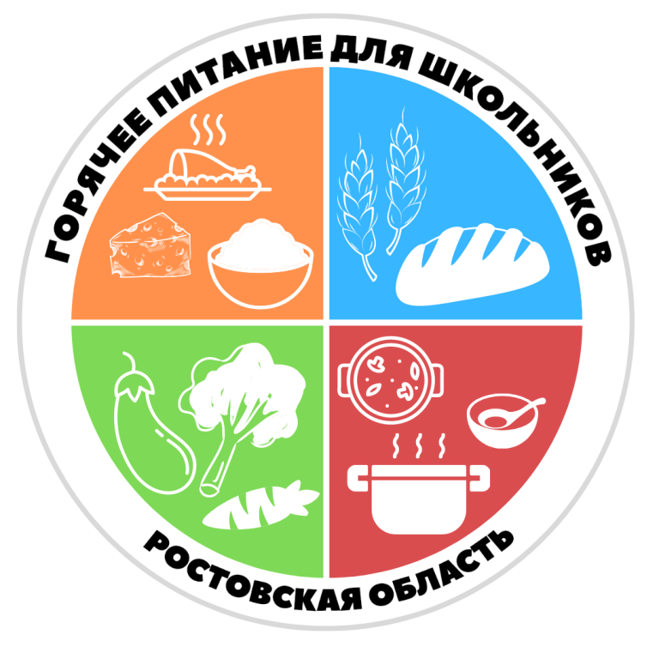
Уважаемые родители!
С 1 сентября в нашей школе действует родительский контроль питания детей в школьной столовой! Родители могут посещать школьную столовую и наблюдать за тем, что и как едят дети.
Контроль осуществляется в соответствии с методическими разработками экспертов Института Отраслевого Питания.

В столовой можно:
- сверять соответствие фактического меню с примерным меню, размещенным на сайте школы;
- замерять температуру блюд при подаче на столы бесконтактным термометром;
- наблюдать за тем, как едят дети;
- визуально оценивать уровень отходов.

Записаться на участие в контроле вы можете по телефону школы
8 (863 87) 44-7-34.

